Мунтян Павло Васильович

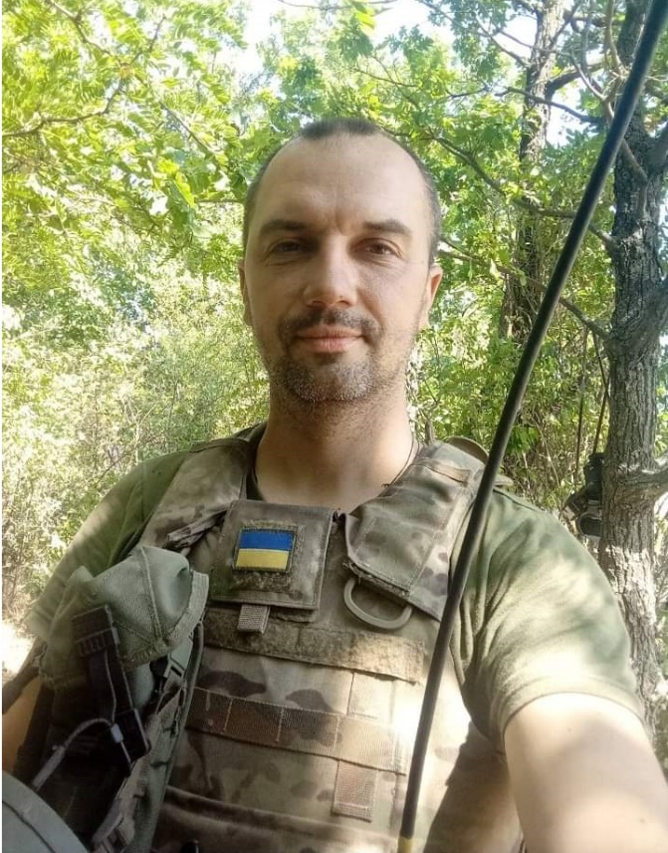
Дата народження: 15.02.1982
Дата смерті: 10.08.2022
Місце народження: м. Київ
Місце загибелі: с. Андріївка, Херсонська обл.
Звання: старший лейтенант
Посада: заступник командира роти
Підрозділ: 3 піхотна рота, 99 піхотного батальйону
Павло народився в місті Києві. У 1999 році з відзнакою закінчив школу №204 міста Києва. У 2004 році закінчив Військовий інститут телекомунікацій та інформатизації НТУУ ” КПІ” та отримав червоний диплом з відзнакою.
З перших днів широкомасштабного вторгнення рф пішов захищати нашу країну. Його призначили на посаду заступника командира роти.
10 серпня 2022 року загинув під час виконання бойового завдання.
Одружений має двох донечок.
Нагороди:
- орден ” За мужність” ІІІ ступеня Наказ президента № 440 від 19.07.2023 року (посмертно)

